[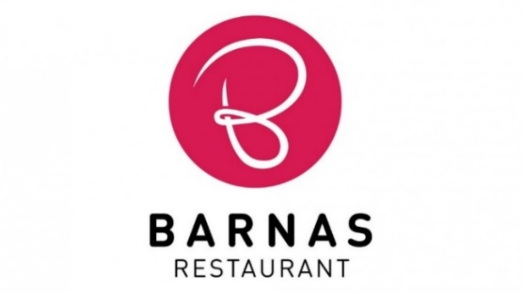](https://www.google.no/url?sa=i&rct=j&q=&esrc=s&source=images&cd=&cad=rja&uact=8&ved=0ahUKEwih9qWL7LTTAhWD0hoKHdwqADgQjRwIBw&url=http://nrksuper.no/super/blog/barnas-restaurant-episode-7-kommer-neste-fredag/&psig=AFQjCNGKS-_xjjiF3cze2Wrks3IRFxJM2g&ust=1492839883030147)

**Meny uke 40**

**Mandag: Pasta og skinkegrateng med broccoli**

**Tirsdag: Fish and chips**

**Onsdag: Havregrøt**

**Torsdag: Laksewraps**

**Fredag: Wienerpølse i lompe**

